KV4 - Izrada konačne vizualizacije podataka

Implementacija naprednih funkcionalnosti
    - Implementirane su sljedeće napredne funkcionalnosti:
- Zumiranje na odabranu državu
- Pie chart prikaz udjela vrsta emisija
- Linijski dijagram ukupnih emisija kroz vrijeme
- Stacked area dijagram po vrstama emisija
    - Primjeri koda s objašnjenjima:
- Zumiranje na državu:
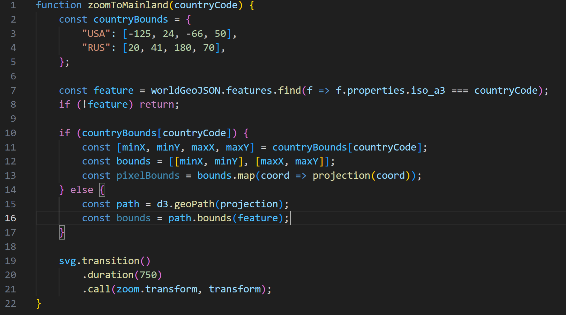
Funkcija prilagođava zumiranje ovisno o veličini države. Za velike države (SAD, Rusija...) koriste se unaprijed definirane koordinate kako bi se izbjeglo prikazivanje nebitnih teritorija.
- Pie chart prikaz:
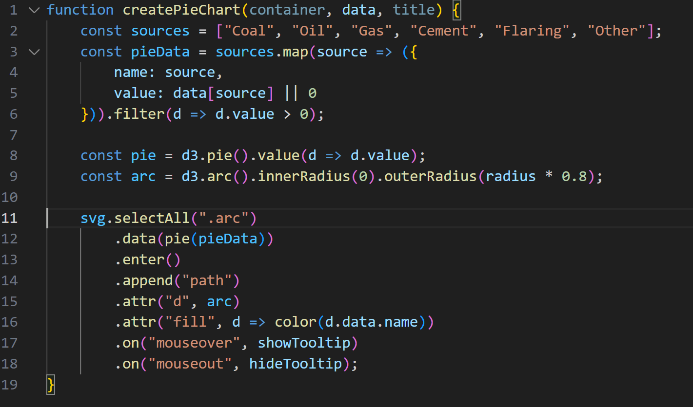
Pie chart dinamički se generira na temelju podataka o emisijama po izvorima. Interaktivnost je osigurana hover efektima koji prikazuju točne vrijednosti.
- Linijski dijagram trenda:
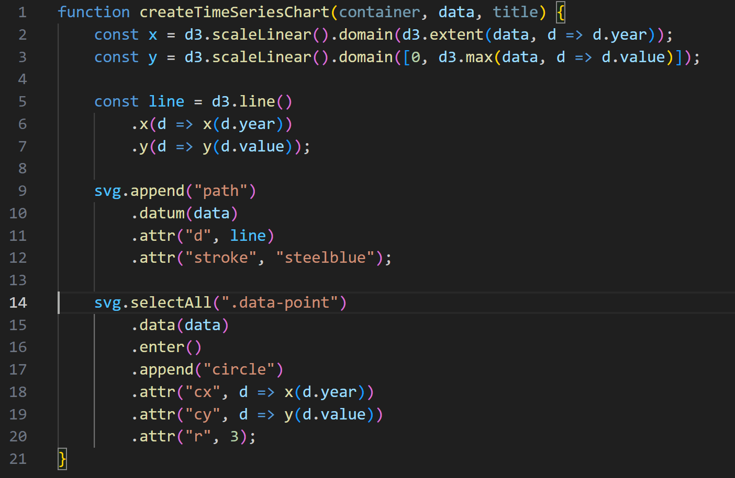
Linijski dijagram prikazuje trend emisija kroz godine s interaktivnim točkama koje predstavljaju pojedinačne vrijednosti.
    - Prikaz implementiranih naprednih funkcionalnosti - zumirana država (Njemačka) s pie chartom i dvama vremenskim serijama:
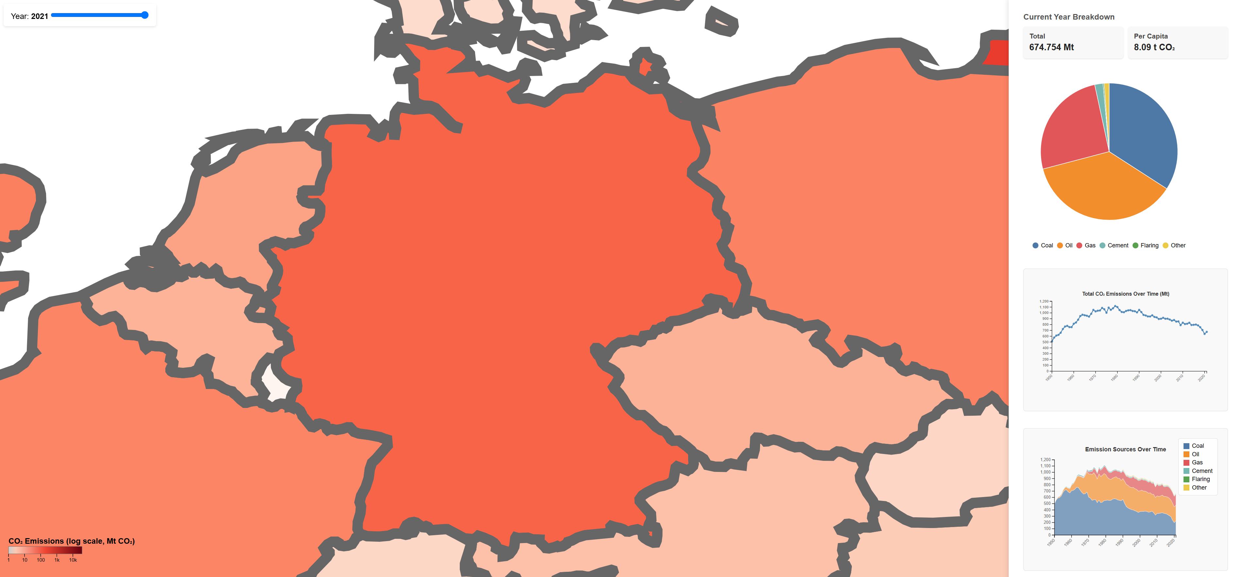

Implementacija naprednog ponašanja
    - Implementirana su sljedeća napredna ponašanja:
- Dinamičko generiranje grafikona na temelju odabrane države
- Automatsko centriranje karte na odabranu državu
- Interaktivni grafikoni s hover efektima
- Automatsko ažuriranje svih vizualizacija pri promjeni godine
    - Primjeri koda s objašnjenjima:
- Dinamičko generiranje grafikona:
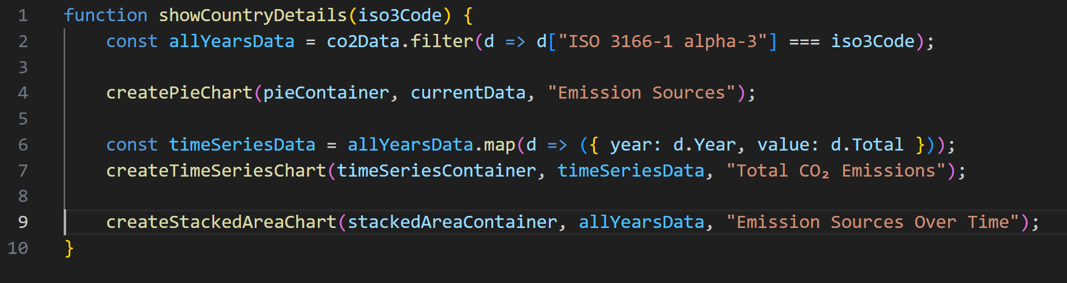
Svi grafikoni se dinamički generiraju prilikom odabira države, koristeći filtrirane podatke specifične za tu državu.
- Interaktivni grafikoni:
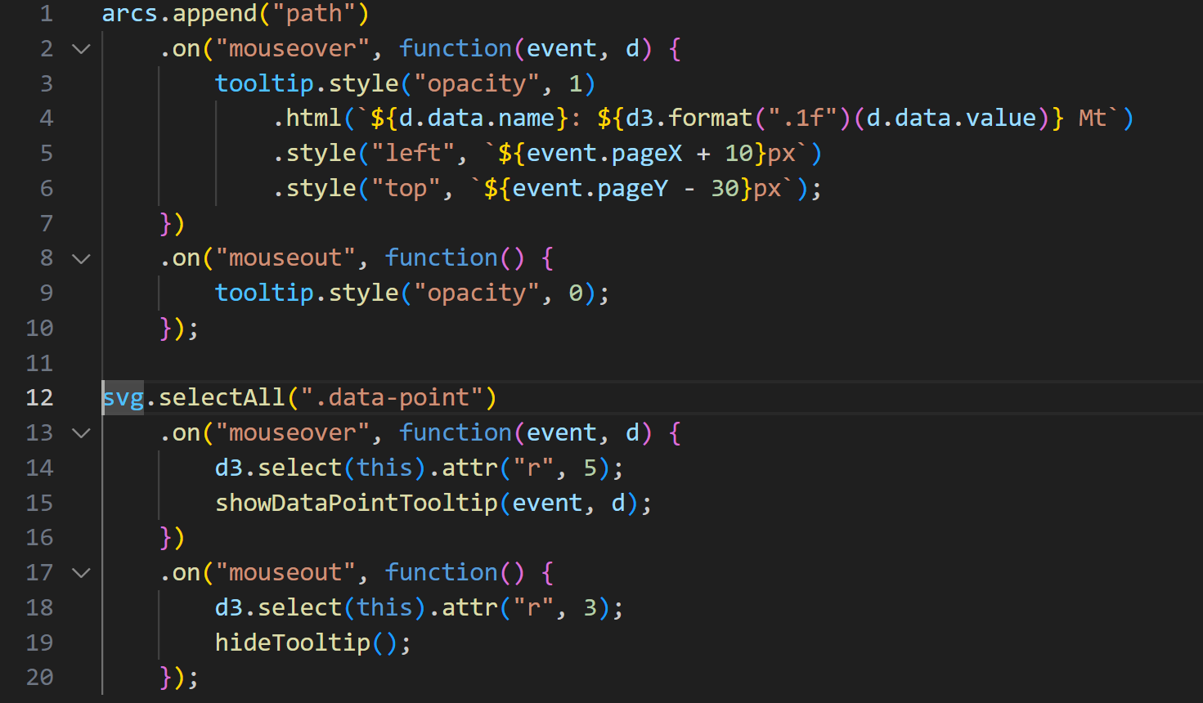
Grafikoni imaju hover efekte koji povećavaju vidljivost elementa ispod kursora i prikazuju detaljne informacije u tooltipu.
- Automatsko ažuriranje vizualizacija:
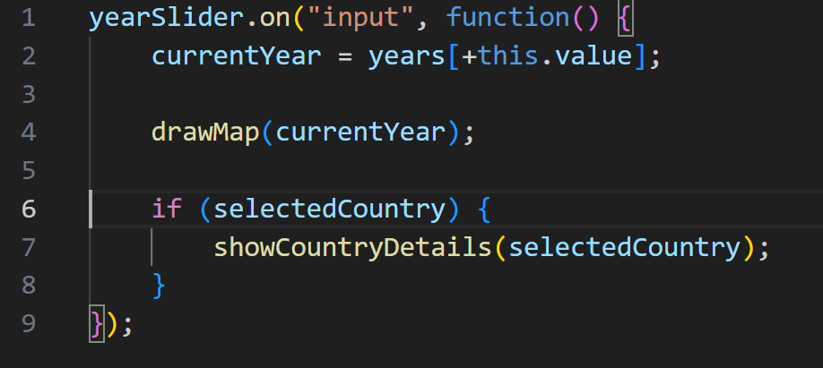
Promjena godine na slideru automatski pokreće lanac ažuriranja svih vizualizacija koje ovise o godini.
    - Demonstracija naprednog ponašanja - prikaz tooltipa na pie chartu:
